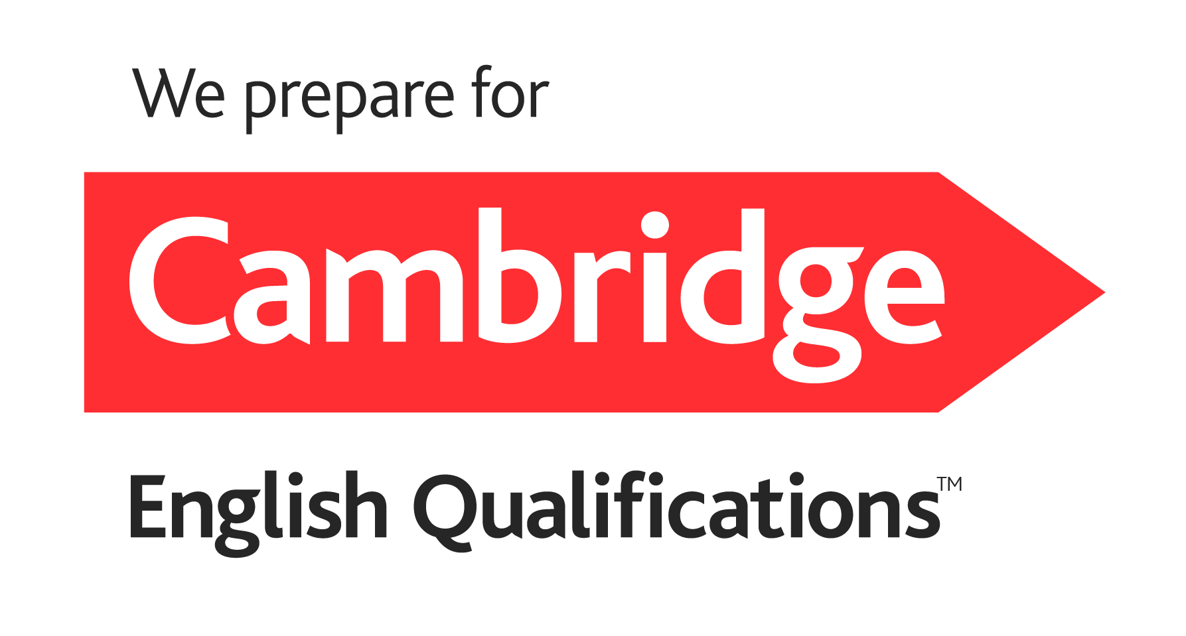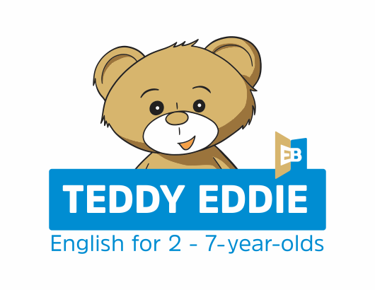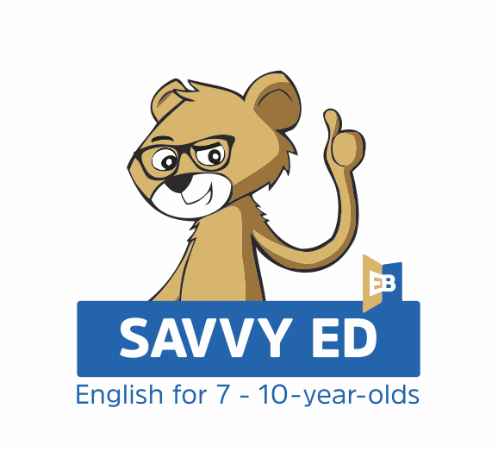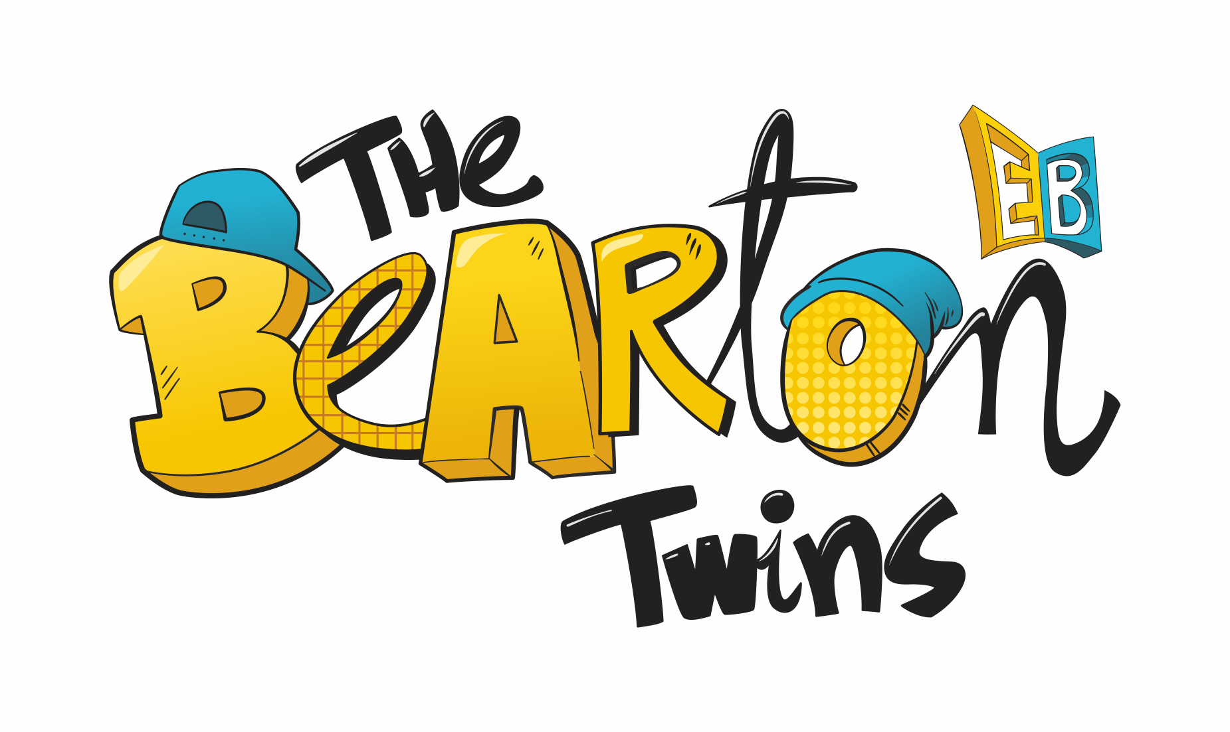

**Cennik kursów językowych w POP-IN w**

**roku szkolnym 2025/2026**

|  |  |  |
| --- | --- | --- |
| **Nazwa kursu i liczba zajęć w roku** | **Liczba zajęć w tygodniu** | **Płatność - 10 wpłat do 5 dnia każdego miesiąca** |
| **Teddy Eddie Start 3 lata** | 60 spotkań x 25 minut  2 x 25 minut w tygodniu | Koszt całego kursu: 2700 zł  10 rat x 270 zł  I rata 270 zł + opłata za Pakiet Edukacyjny* 305 zł  płatna w terminie 7 dni od dnia podpisania umowy |
| **Teddy Eddie Standard 4-5 lat** | 60 spotkań x 35 minut  2 x 35 minut w tygodniu | Koszt całego kursu: 3200 zł  10 rat x 320 zł  I rata 320 zł + opłata za Pakiet Edukacyjny* 305 zł  płatna w terminie 7 dni od dnia podpisania umowy |
| **Teddy Eddie ABC 5-6 lat** | 60 spotkań x 45 minut  2 x 45 minut w tygodniu | Koszt całego kursu: 3400 zł  10 rat x 340 zł  I rata 340 zł + opłata za Pakiet Edukacyjny* 310 zł  płatna w terminie 7 dni od dnia podpisania umowy |
| **Teddy Eddie Superhero 6-7 lat** | 60 spotkań x 45 minut  2 x 45 minut w tygodniu | Koszt całego kursu: 3400 zł  10 rat x 340 zł  I rata 340 zł + opłata za Pakiet Edukacyjny* 315 zł  płatna w terminie 7 dni od dnia podpisania umowy |
| **SAVVY ED 1, 2 (8-9 lat)** | 60 spotkań x 60 minut | Koszt całego kursu: 3500 zł  10 rat x 350 zł  I rata 350 zł + opłata za Pakiet Edukacyjny* 310 zł  płatna w terminie 7 dni od dnia podpisania umowy |
| **THE BEARTON TWINS 1,2 (klasy 2-4) - grupy 3-7 osób** | 60 spotkań x 60 minut | Koszt całego kursu: 3500 zł  10 rat x 350 zł  I rata 350 zł + opłata za Pakiet Edukacyjny* 310 zł  płatna w terminie 7 dni od dnia podpisania umowy |
| **KURSY STANDARDOWE (klasy 4-8, FCE, CAE) - grupy 3-7 osób** | **70 spotkań** x 60 minut (2 x w tygodniu) | 10 rat x 420 zł |
| **KURS MATURALNY - grupy 3-7 osób** | 57 spotkań x 60 minut (zajęcia od 9.IX do końca kwietnia) | 8 x 440 zł |
| **HISZPAŃSKI COLORIN COLORADO (10-13 lat) - grupy 3-7 osób** | 1 x w tygodniu x 60 minut | 10 x 220 zł |
| **KURS COMFORT (max. 2 osoby w grupie)** | 1 x 60 minut w tygodniu lub  2 x 60 minut w tygodniu | 90 zł / 60 minut / osoba |
| **ZAJĘCIA INDYWIDUALNE (dowolny język): poziom A0-B2** | 1 x 60 minut w tygodniu lub  2 x 60 minut w tygodniu | **140 zł - 170 zł** / 60 minut  **(należy doliczyć +10 zł do ceny obowiązującej w roku szkolnym 2024/25)** |
| **ZAJĘCIA INDYWIDUALNE (dowolny język): poziom C1-C2** | 1 x 60 minut w tygodniu lub  2 x 60 minut w tygodniu | 200 zł / 60 minut / osoba |

* Pakiet Edukacyjny jest obowiązkowym elementem kursu TEDDY EDDIE oraz SAVVY ED. Zawiera podręcznik (w grupach ABC, School oraz SAVVY ED także zeszyt ćwiczeń), przewodnik dla rodzica oraz całoroczny dostęp do platformy edukacyjnej PLAC ZABAW (kursy TEDDY EDDIE) oraz SAVVY QUEST (kursy SAVVY ED), zawierającej nagrania do kursu oraz atrakcyjne ćwiczenia w

formie interaktywnych gier.

**Harmonogram płatność za kursy standardowe, TEDDY EDDIE, SAVVY ED oraz THE BEARTON TWINS:**

I rata - płatna w terminie do 7 dni od podpisania umowy, najpóźniej do 20 września 2025

I rata - do 20.IX

II rata - 5.X

III rata - 5.XI

IV rata - 5.XII

V rata - 5.I

VI rata - 5.II

VII rata - 5.III

VIII rata - 5.IV

IX rata - 6.V

X rata - 5.VI

Bezkosztowa rezygnacja z kursu do dnia 30.IX.2025 r. - uczeń ponosi jedynie opłatę za zajęcia, które faktycznie się odbyły + ewentualny Pakiet Edukacyjny (nie obowiązuje 30-dniowy okres wypowiedzenia).

Uwaga! Istnieje możliwość utworzenia dodatkowych grup Teddy Eddie School dla 6- i 7-latków we wcześniejszych godzinach (także

porannych) aby pogodzić zajęcia z planem lekcji w szkole. Zapotrzebowanie na konkretne dni i godziny prosimy składać na początku

września: 785 041 184 lub [sekretariat@pracowniajezykow.pl](mailto:sekretariat@pracowniajezykow.pl)

**Promocje:**

|  |  |  |
| --- | --- | --- |
| **Za co?** | **Bonus** | **Na co?** |
| **Za wczesny zapis do 29. maja** | **voucher na 50 zł (za 1 dziecko)** | do wykorzystania przy warsztatach wakacyjnych lub nocowankach - |
| **Za zapisanie drugiego i trzeciego dziecka** | **voucher na 2 koła ratunkowe** (o wartości 160 zł) - po 1 kole do wykorzystania w semestrze. | Jednorazowe spotkania z lektorem, trwające 30 minut w celu nadrobienia ewentualnych zaległości. Obowiązuje w przypadku zapisów rodzinnych (2 dzieci lub więcej). |
|  |  |  |

• W przypadku rezygnacji z kursu w trakcie trwania roku szkolnego vouchery przestają obowiązywać z chwilą zakończenia umowy.